**新 书 推 荐**

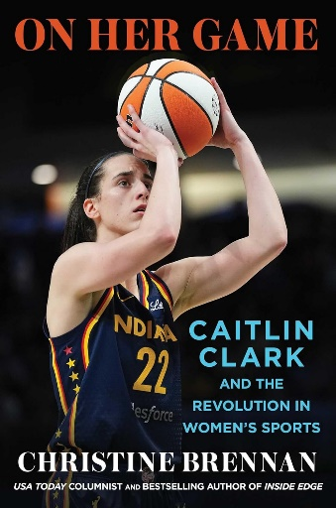**中文书名：《****她的赛场：凯特琳·克拉克的崛起和女子体育的革命》**

**英文书名：ON HER GAME: The Rise of Caitlin Clark and the Revolution in Women's Sports**

**作 者：Christine Brennan**

**出 版 社：S&S/Scribner**

**代理公司：ANA/Jessica**

**页 数：256页**

**出版时间：2025年7月**

**代理地区：中国大陆、台湾**

**审读资料：电子稿**

**类 型：传记和回忆录**

**内容简介：**

**本书由屡获殊荣的电视评论员、《今日美国》（*USA Today*）专栏作家克里斯汀·布伦南（Christine Brennan）倾情撰写，生动讲述了凯特琳·克拉克（Caitlin Clark）及其在女子篮球领域创纪录的一年，这位全国现象级新星受到了媒体前所未有的关注，她不仅大幅提升了WNBA的上座率和电视收视率，还改变了美国人对女性运动员的看法。**

一场变革已在女子体育界燃起燎原之火。正如泰格·伍兹（Tiger Woods）在高尔夫领域的横空出世，克拉克为女子篮球带来的震撼也是史无前例的。在进入WNBA之前，她是NCAA一级联赛历史上得分最高的大学篮球运动员（无论男女），而她在爱荷华的最后一场大学赛中，女子全国冠军决赛的观众数量首次超过了男子比赛。在被选为WNBA第一新秀的首个赛季里，联赛销售额几乎翻了一番，克拉克所在的印第安纳狂热队一跃成为WNBA最炙手可热的队伍，球票销量比去年高出十倍以上，场场爆满，电视收视率也创下历史新高。

如今，在《她的赛场》一书中，我们将有机会全面了解这位国家培养出的最激动人心且意义非凡的年轻运动员之一。国家体育专栏作家克里斯汀·布伦南通过大量采访和独家幕后报道，讲述了克拉克在新秀赛季的精彩表现。这位狂热队的新星以其令人惊叹的非凡表现让社交媒体为之沸腾，她是一位自信满满的球员，在万众瞩目下依然保持冷静，同时应对着渴望挑战她的对手球员和记者们围绕她本人和WNBA提出的诸多问题。

或许以前还会存在某些质疑的声音，但现在已毫无疑问：克拉克现象证明，女子运动员可以像男运动员一样赢得媒体的关注，并签下丰厚的代言合同。在美国教育法修正案《第九条》打开美国女孩和妇女参与体育的大门的50年后，克拉克以一位体育与文化偶像的身份闪亮登场。现在，她受到了来自各年龄段记者和球迷的历史性关注，为今后50年所有体育项目的女子运动员铺平了道路。

**作者简介：**

**克里斯汀·布伦南（Christine Brennan）**是《今日美国》（*USA Today*）的专栏作家，曾两次被美联社体育编辑评为全美十大体育专栏作家之一。她还是ABC News、ESPN和NPR的评论员。她的全国畅销书《内部边缘：揭秘花样滑冰的神秘世界》（*Inside Edge: A Revealing Journey into the Secret World of Figure Skating*）被《体育画报》（*Sports Illustrated*）评为史上百大体育书籍之一。布伦南现居华盛顿特区。请访问她的网站[www.christinebrennan.com](http://www.christinebrennan.com)获取更多信息。

**感谢您的阅读！**

**请将反馈信息发至：版权负责人**

**Email**：[**Rights@nurnberg.com.cn**](mailto:Rights@nurnberg.com.cn)

安德鲁·纳伯格联合国际有限公司北京代表处

北京市海淀区中关村大街甲59号中国人民大学文化大厦1705室, 邮编：100872

电话：010-82504106, 传真：010-82504200

公司网址：[http://www.nurnberg.com.cn](http://www.nurnberg.com.cn/)

书目下载：<http://www.nurnberg.com.cn/booklist_zh/list.aspx>

书讯浏览：<http://www.nurnberg.com.cn/book/book.aspx>

视频推荐：<http://www.nurnberg.com.cn/video/video.aspx>

豆瓣小站：<http://site.douban.com/110577/>

新浪微博：[安德鲁纳伯格公司的微博_微博 (weibo.com)](https://weibo.com/1877653117/profile?topnav=1&wvr=6)

微信订阅号：ANABJ2002

